灕江山水

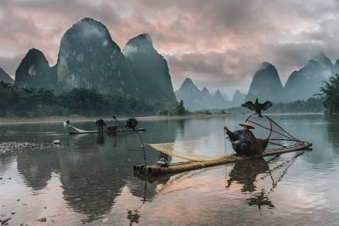

高低錯落的尖峰
如拔地的春筍
霧景幽淡縹緲
彷彿是一長幅
淋灕的潑墨山水畫

一陣突來的驟雨
洗出了岸畔的鮮綠
青玉似簪 碧蘿
如帶 渾然天成

舫船悠游從容
犁皺了一泓清澈
恰似畫中之行
雪白的桂花飄香
江山有無限情

2019.6

